第一章 四、电容器
1748年的一个晴朗的日子，在巴黎圣母院前有一场大型“魔术”表演，观众是法国国王路易十五的王室成员和大臣们。
“魔术师”诺莱特（A．J．A．Nollet，1700-1770）调来700个修道士，让他们手拉手站成一排，全长约300 m，队伍十分壮观。装着水的大玻璃罐内有一根金属引线通到外面，与一个迅速转动并受到摩擦的大玻璃圆盘相连。随着诺莱特一个手势，排在最前面的修道士用手握住了从瓶口引出的金属线。一瞬间，700个修道士几乎同时惊叫着跳了起来，在场的人无不目瞪口呆。
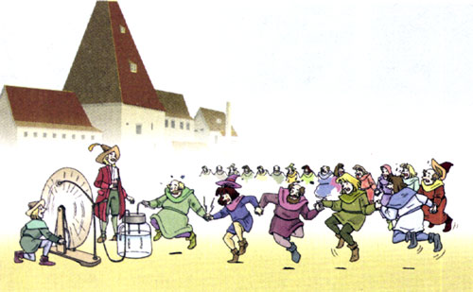
图1.4-1 众僧齐跃
原来这是一场大规模的“电震实验”。玻璃大圆盘是起电机的一部分，而那个神奇的大玻璃罐，是一个能将电荷储存起来的“莱顿瓶”。

电容器
莱顿瓶是最早出现的电容器（capacitor）。电容器是储存电荷的装置。
电容器是电气设备中的重要元件，在实际中有广泛的应用。打开收音机、电视机、计算机等电子设备的外壳，在线路板上可以看到各种各样的元件，其中就有电容器。
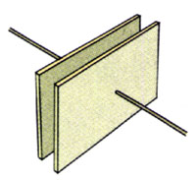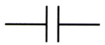
图1.4-2 平行板电容器
图1.4-3 电容器的符号
在两个正对的平行金属板中间夹上一层绝缘物质——电介质（dielectric），就形成一个最简单的电容器，叫做平行板电容器。两个金属板是电容器的两个极板（plate）。把一个纸介质电容器拆开后就会看到，它是由绝缘纸和金属箔叠在一起卷成的（图1.4-4）。实际上，两个彼此绝缘而又互相靠近的导体，都可以组成一个电容器。
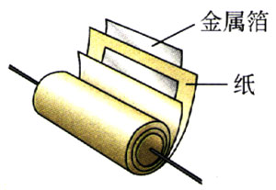
图1.4-4 纸介质电容器的结构
把电容器的一个极板与电池组的正极相连，另一个极板与电池组的负极相连，就能使两个极板分别带上等量的异种电荷。这个过程叫做电容器的充电。
充电后的电容器两个极板上，分别带有等量异号电荷（图1.4-5）。由于两极板相对且靠得很近，正负电荷互相吸引。电容器以这种方式储存电荷。
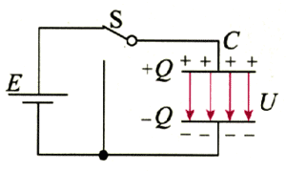
图1.4-5 电容器能存储电荷（示意图）
照相机的闪光灯，在不到$\frac{1}{1000}$s的短暂时间内发出强烈闪光，瞬时电流很大，各种电池都不能承受。在实际中，常常用电容器帮助闪光灯实现它的功能。拍照前先用较长的时间（一般是几秒）给电容器充电，拍照时触发闪光灯，使电容器通过灯管放电，发出耀眼的白光。然后电源又给电容器充电，为下次闪光做准备。
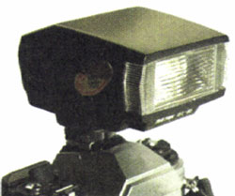
图1.4-6 照相机的闪光灯
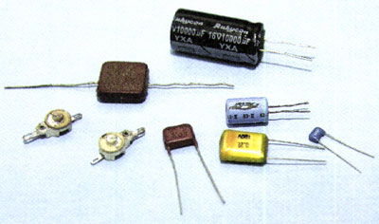
图1.4-7 各种电容器
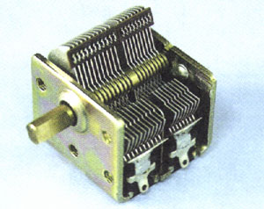
图1.4-8 可变电容器。两组铝片之间是互相绝缘的，动片旋入得越多，正对面积越大，电容也就越大。

电容器的电容
电容器带电时，两个极板间有电压。在一定的电压下，不同电容器的极板上储存的电荷有多有少，也就是电容器的电容有大有小。
一般来说，电容器极板的正对面积越大、极板间的距离越近，电容器的电容就越大。极板间电介质的性质也会影响电容器的电容量。
在国际单位制中，电容的单位是法拉（farad），简称法，符号是F。法拉这个单位太大，实际上常用较小的单位：微法（μF）和皮法（pF）。它们的关系是
1 μF＝10⁻⁶ F
1 pF＝10⁻¹² F

问题和练习
1．找来几个常见的电容器，了解它们的用途及外面所写符号、数字的意义。
2．图1.4-9中几个电容器的电容各是多少？
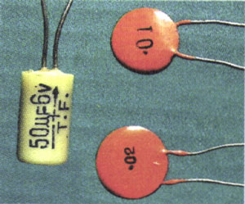
图1.4-9 这几个电容器的电容各是多少？
3．请说出你家里的哪几种家用电器中有电容器。
4．关于雷电的利用，你有什么“异想天开”的建议？

